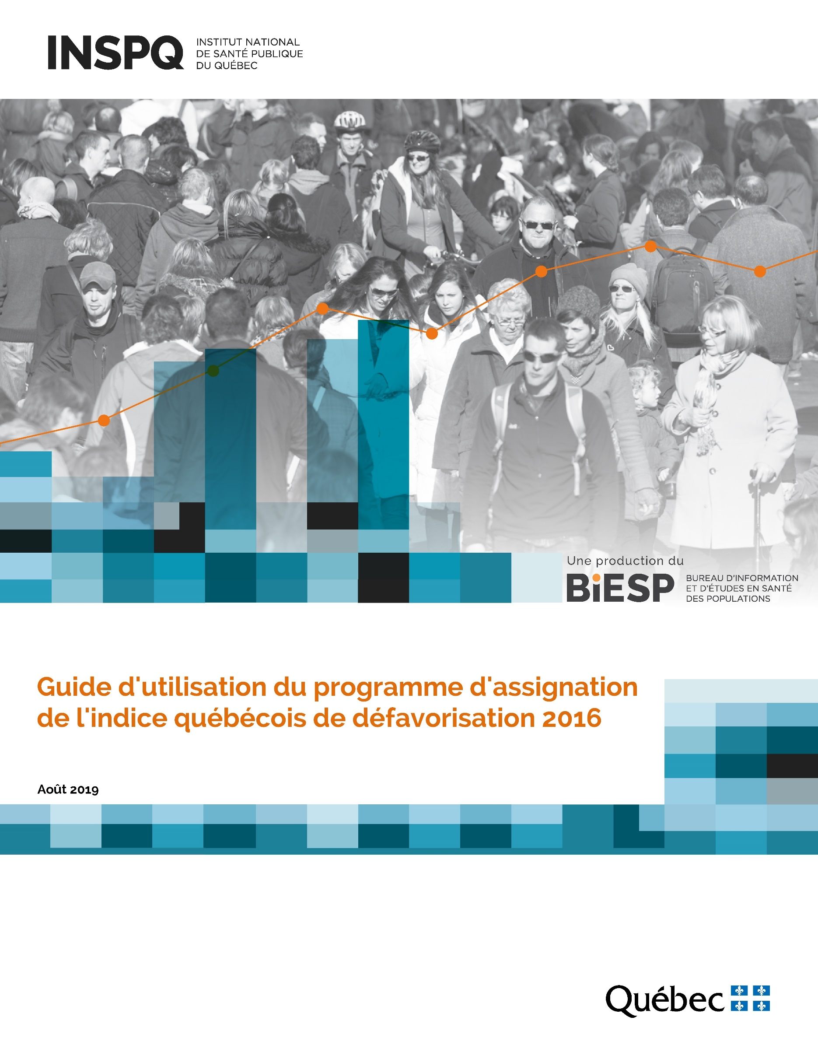
Guide d’utilisation du programme d’assignation de l’indice de défavorisation matérielle et sociale, Québec 2016
Décembre 2020
AUTEURS
Denis Hamel, statisticien
Philippe Gamache, statisticien
Bureau d’information et d’études en santé des populations, Institut national de santé publique du Québec
RÉVISION
Christine Blaser, conseillère scientifique spécialisée
Bureau d’information et d’études en santé des populations, Institut national de santé publique du Québec
SOUS LA COORDINATION DE
Jérôme Martinez, chef d’unité scientifique
Bureau d’information et d’études en santé des populations, Institut national de santé publique du Québec
MISE EN PAGE
Lyne Théorêt, agente administrative
Bureau d’information et d’études en santé des populations, Institut national de santé publique du Québec

Table des matières

1 Introduction 1
2 La table de conversion issue du Fichier de conversion des codes postaux (FCCP) 1
3 Autre table 1
4 La macro « AssignationInd_Qc16_fr » 1

Introduction
Le programme d’assignation de l’indice de défavorisation 2016 est un programme SAS contenant une table de conversion et une macro, appelée «Assignation16». Ce programme permet d’assigner un indice de défavorisation à tout fichier SAS comprenant, de façon obligatoire, un champ correspondant au code postal à six positions et, de façon optionnelle, un champ identifiant le code municipal. C’est en établissant le lien entre ces codes et les aires de diffusion (AD) - unité statistique du recensement de 2016 sur la base de laquelle est produit l’indice de défavorisation - qu’un tel indice est assigné.
Le programme permet d’assigner quatre formes d’indice de défavorisation : une forme nationale, une forme régionale et deux formes locales, correspondant aux territoires que sont les Réseaux locaux de services (RLS) et les Centre locaux de services communautaires (CLSC). Le programme permet également d’attribuer différents territoires normalisés qu’il peut être intéressant de considérer dans l’analyse de la défavorisation. C’est ainsi qu’il permet d’assigner, outre l’indice de défavorisation, la zone géographique ainsi que la région sociosanitaire (RSS), le RLS et le CLSC.

La table de conversion issue du Fichier de conversion des codes postaux (FCCP)
FCCPINDICDEUNIQ : Cette table contient les codes postaux uniques (reliés à une seule aire de diffusion), auxquels a été ajouté l’indice de défavorisation correspondant.
FCP : Cette table contient certains codes postaux non uniques (reliés à plusieurs aires de diffusion) et un facteur de pondération reflétant la répartition de la population du code postal vivant dans chaque aire de diffusion qui lui est associée. Dans FCP, l’indice de défavorisation est aussi ajouté.
FCCPINDICEDOUBLE : Cette table contient les codes postaux non uniques (reliés à plusieurs aires de diffusion) pour lesquels la répartition de la population n’est pas connue. Cette répartition est donc supposée être égale. Dans FCCPINDICEDOUBLE, l’indice de défavorisation est aussi ajouté.

Autre table
MUNIC2016 : Cette table fait le lien entre les codes municipaux de 1991 à 2016, de sorte qu’il est possible d’assigner l’indice avec précision même lorsque le fichier en entrée contient de vieux codes municipaux.

La macro « Assignation16 »
- Dans le programme, l’utilisateur doit d’abord définir le chemin d’accès du répertoire où se trouvent les quatre tables énumérées. Pour ce faire, il doit changer le répertoire de l’énoncé suivant : %let repertoire = D:\Projets; Par exemple, si les quatre tables ont été enregistrées sur le disque D, dans le
- dossier INDICE et dans le sous-dossier ASSIGNATION, l’énoncé devient : %let repertoire = D:\Indice\Assignation; Il est important de ne pas oublier le point-virgule.
- L’utilisateur doit ensuite identifier les informations suivantes : 1) le nom du fichier d’entrée (qui doit être un fichier SAS) dans lequel il désire introduire l’indice de défavorisation, 2) les noms de la variable du code postal à six positions (obligatoire) et, s’il y a lieu, le nom de la variable du code municipal à cinq ou sept positions, 3) le nom du fichier de sortie (fichier SAS) qui contiendra les mêmes variables que le fichier d’entrée, ainsi que les variables de l’indice de défavorisation décrites ci-dessous. On suggère de donner au fichier de sortie un autre nom qu’au fichier d’entrée.
Pour ce faire, les quatre énoncés suivants doivent être modifiés :
%let in = fichier_depart;
%let pcode = codepostal;
%let munic = 0;
%let out = fichier_assigne;
Par exemple, si le nom du fichier d’entrée est DECES, le nom du fichier de sortie est DECES_INDICE, le nom de la variable du code postal est PCODE et le nom de la variable du code municipal est MUNIC, les quatre énoncés deviennent :
%let in = deces;
%let pcode = pcode;
%let munic = munic;
%let out = deces_indice;

Notes importantes :
- Lorsque le code municipal n’est pas utilisé, le nom de la variable du code municipal doit être fixé à 0 (zéro). Par exemple :
%AssignationInd16 (in= i2016.deces16, pcode=PCODE, munic=0, out= i2016.deces16defav);
- Le reste du programme ne doit pas être modifié.
- Le fichier de sortie comprendra les mêmes variables que le fichier d’entrée, en plus des variables reliées à l’indice de défavorisation de 2016 qui sont énumérées et décrites ci-dessous.

- Une fois ces paramètres définis, on lance la macro AssignationInd_Qc16_fr qui procède comme suit :
  - Lecture du fichier d’entrée et création, pour chacun des enregistrements de ce fichier, d’un numéro unique d’identification et d’un nombre aléatoire entre 0 et 1. Ce nombre aléatoire est nécessaire si le code postal est associé à plus d’un indice de défavorisation.
  - Si le code municipal fait partie de la clé d’appariement, et donc que le paramètre n’est pas égal à 0, l’assignation se fait selon les étapes suivantes :
- Appariement avec la table FCCPINDICDEUNIQ selon une clé composée du code postal et du code municipal.
- Pour les cas non appariés en a), il y a appariement avec la table FCP selon une clé d’appariement composée du code postal et du code municipal. S’il y a plus d’un indice valide pour la combinaison « Code postal – Code municipal », on attribue aléatoirement un des indices nationaux, régionaux et locaux en proportion de la répartition de la population qui utilise le code postal et le code municipal.
- Pour les cas non appariés en b), il y a appariement avec la table FCCPINDICEDOUBLE selon une clé composée du code postal et du code municipal. S’il y a plus d’un indice national, régional et local valide pour la combinaison « Code postal – Code municipal », on attribue aléatoirement un des indices, ceux-ci ayant une même probabilité d’être sélectionnés.
  - Si le code municipal ne fait pas partie de la clé d’appariement, et que le paramètre est égal à 0 (munic=0), ou si le code municipal fait partie de la clé d’appariement et qu’il reste des cas non appariés, le programme poursuit l’assignation comme suit :
- Appariement avec la table FCCPINDICDEUNIQ selon le code postal.
- Pour les cas non appariés en a), appariement avec la table FCP selon une clé composée uniquement du code postal. S’il y a plus d’un indice national, régional et local valide pour la combinaison « Code postal – Indice », on attribue aléatoirement un de ces indices en proportion de la répartition de la population qui utilise le code postal et le code municipal.
- Pour les cas non appariés en b), appariement avec la table FCCPINDICEDOUBLE selon le code postal. S’il y a plus d’un indice valide pour un code postal, on attribue aléatoirement un des indices nationaux, régionaux et locaux, ceux-ci ayant une même probabilité d’être sélectionnés.
Notes importantes :
- Les cas non appariés, incluant les codes postaux invalides, erronés ou ne faisant pas partie du FCCP, se verront attribués une valeur d’indice égale à 0.
- Les cas appariés à un AD sans indice de défavorisation se verront attribués une valeur manquante comme indice de défavorisation.

Tel que mentionné ci-dessus, le fichier de sortie sera identique au fichier d’entrée auquel auront été ajoutées les variables suivantes :
- QuintMat et QuintSoc : les quintiles (1 à 5) des composantes matérielle et sociale de l’indice national (1 étant le quintile le plus favorisé, 5 étant le plus défavorisé).
- QuintMatRSS et QuintSocRSS : les quintiles (1 à 5) des composantes matérielle et sociale de l’indice régional.
- QuartMatRSS et QuartSocRSS : les quartiles (1 à 3) des composantes matérielle et sociale de l’indice régional. Rappelons que les deux quartiles centraux ont été regroupés pour former une catégorie comprenant 50% de la population.
- QuartmatRLS et QuartsocRLS : les quartiles (1 à 3) des composantes matérielle et sociale de l’indice à l’échelle locale pour les Réseau locaux de services (RLS).
- QuartmatCLSC et QuartsocCLSC : les quartiles (1 à 3) des composantes matérielle et sociale de l’indice à l’échelle locale pour les Centre locaux de services communautaires (CLSC).

- RSS : région sociosanitaire :
1. Bas-Saint-Laurent
2. Saguenay - Lac-St-Jean
3. Québec (Capitale-Nationale)
4. Mauricie-et-Centre-du-Québec
5. Estrie
6. Montréal
7. Outaouais
8. Abitibi-Témiscamingue
9. Côte-Nord
10. Nord-du-Québec
11. Gaspésie - Îles-de-la-Madeleine
12. Chaudière-Appalaches
13. Laval
14. Lanaudière
15. Laurentides
16. Montérégie
17. Nunavik
18. Terre-Cries-de-la-Baie-James
- Zone : zone géographique, pouvant prendre les valeurs suivantes :
- Région métropolitaine de recensement de Montréal
- Autres régions métropolitaines de recensement, soit Québec, Trois-Rivières, Sherbrooke, Gatineau et Saguenay (> de 100 000 habitants)
- Agglomérations de recensement (entre 10 000 et 100 000 habitants)
- Petites villes et MILIEU rural (< de 10 000 habitants)
- Base : indique avec quel fichier l’assignation a été faite. Valeurs possibles :
- Fichier des codes postaux uniques : FCCPINDICDEUNIQ
- Fichier de conversion pondéré : FCP
- Fichier des codes postaux non uniques: FCCPINDICEDOUBLE
- Date : variable qui permet d’identifier la version du programme d’assignation

Ces indices diffèrent par l’étendue des variations géographiques observées à l’intérieur d’un territoire (la province, une région, un RLS) et par la procédure de classement des valeurs de défavorisation, lesquelles se rapportent aux seules valeurs existantes dans chaque territoire considéré qu’il soit national, régional ou local. Au niveau national, les valeurs sont classées en quintile. Au niveau régional et local, elles le sont en quintiles et en quartiles. Les quartiles 2 et 3 sont regroupés pour former l’équivalent d’une « classe moyenne ».
Dans le cas des indices locaux, on tient également compte du fait que certaines aires de diffusion chevauchent plus d’un territoire local.

